Международный День пожилых людей

Формировать и воспитывать любовь и уважение к пожилым людям, способствовать возникновению желания и потребности помогать им, заботиться о них;
Способствовать вовлечению и приобщению бабушек и дедушек воспитанников к воспитательно-образовательной деятельности ДОУ.
№ | Мероприятие | Возрастные группы | Ответственные
1 | Изготовление поздравительных открыток для бабушки и дедушки | Все группы | Педагоги
2 | Выставка рисунков «Портреты моих бабушки и дедушки» | Старшие группы | Педагоги
3 | Беседа «Старость нужно уважать» | Средние, старшие, подготовительные группы | Педагоги
4 | Сюжетно-ролевая игра «пригласим бабушку и дедушку в гости на чай» | Все группы | Педагоги
5 | Заучивание наизусть стихотворения про бабушек и дедушек | Средние, старшие, подготовительные группы | Педагоги
6 | Чтение художественной литературы С. Михалкова «Дядя Степа – ветеран» | Старшие, подготовительные группы | Педагоги
7 | Чтение художественной литературы и беседа о прочитанном Л.Н. Толстого «Старый дед и внучек» | Подготовительные группы | Педагоги
8 | Отгадывание загадок про пожилых людей | Старшие, подготовительные группы | Педагоги
9 | Стенгазета «С Днем пожилого человека» | Средние, старшие, подготовительные группы | Педагоги

Младший возраст
Родные наши дедушки и бабушки,
Мы всех вас искренно уважаем,
И сегодня, в день осенний,
С днём пожилых людей поздравляем.
Желаем жизни вам без кручины,
Чтобы для счастья были причины,
Всегда имейте здоровый вид,
Вовек не знайте, где, что болит.

БАБУШКЕ И ДЕДУШКЕ
Бабушке - солнышко, дедушке - стих,
Много здоровья вам на двоих,
Счастья желаю еще на два века,
С днем пожилого вас человека!
Наталья Майданик

Старший возраст
Не грустите, что проходят года,
Здоровье крепким пусть будет всегда,
Праздничные салюты – всё в вашу честь,
Спасибо вам, родные, за то, что вы есть.
В день пожилых людей, вам поздравленья,
Пусть жизнь приносит вам только наслажденье,
Пусть пролетят все беды мимо,
Желаем жизни долгой и счастливой
МОЙ ДЕДУЛЯ
Мой дедуля дорогой,
Мы гордимся все тобой!
И скажу я по секрету:
Лучше нет на свете деда!
Буду я всегда стараться
На тебя во всём равняться!

БАБУШКЕ И ДЕДУШКЕ
Бабушке - солнышко, дедушке - стих,
Много здоровья вам на двоих,
Счастья желаю еще на два века,
С днем пожилого вас человека!
Наталья Майданик

Басня Льва Толстого / Старый дед и внучек

Старый дед и внучек

Стал дед очень стар. Ноги у него не ходили, глаза не видели, уши не слышали, зубов не было. И когда он ел, у него текло назад изо рта. Сын и невестка перестали его за стол сажать, а давали ему обедать за печкой. Снесли ему раз обедать в чашке. Он хотел ее подвинуть, да уронил и разбил. Невестка стала бранить старика за то, что он им все в доме портит и чашки бьет, и сказала, что теперь она ему будет давать обедать в лоханке. Старик только вздохнул и ничего не сказал. Сидят раз муж с женой дома и смотрят – сынишка их на полу дощечками играет – что-то слаживает. Отец и спросил: «Что ты это делаешь, Миша?» А Миша и говорит: «Это я, батюшка, лоханку делаю. Когда вы с матушкой стары будете, чтобы вас из этой лоханки кормить».

Муж с женой поглядели друг на друга и заплакали. Им стало стыдно за то, что они так обижали старика; и стали с тех пор сажать его за стол и ухаживать за ним.

Всемирный День животных – 4 октября
Формирование первичных ценностных представлений о животных как «меньших братьях» человека:
3-5 лет
- -сюжетно-ролевая игра «Зоопарк»;
- подвижные игры по теме праздника, игры-имитации характерных особенностей (повадок, поз, движений) животных;
- чтение художественной литературы по теме праздника;
- разучивание стихов о животных;
- игры-драматизации сказок о животных;
- рассматривание фотографий домашних животных, изображений домашних и диких животных, иллюстраций с изображением персонажей-животных, живых объектов в уголке природы);
- беседы, ситуативные разговоры и рассказы педагогов по теме, в том числе о видовом разнообразии животных, местах их обитания и питании, их значении в жизни человека и всего живого, последствиях уничтожения животных, защите животных со стороны людей и государства, посильной помощи детей в деле защиты животных;
- развивающие игры «Чей этот дом?», «Кто чем питается?», «Путаница» («Животный мир») и т.д.;
- -наблюдения за животными (во дворе, в уголке природы, домашними);

Всемирный День животных – 4 октября
Формирование первичных ценностных представлений о животных как «меньших братьях» человека:
5-7 лет
- сюжетно-ролевые игры по темам мультфильмов, кинофильмов с участием персонажей-животных;
- двигательные импровизации «Угадай животное»;
- проектная деятельность (составление и памятки о внимательном и бережном отношении человека к животным; изготовление дорожных знаков, предупреждающих появление домашних и диких животных на дороге, «Дикие животные», «Перегон скота»; конструирование или создание макета зоопарка; создание плаката в защиту животных; создание и презентация детской энциклопедии о животных; выкладывание из мелких предметов какого-либо животного);
- мастерская (продуктивная (изобразительная) деятельность по теме праздника);
- создание коллекции («Животные России», «Животные нашего края», «Красная книга мира (России, нашего края)»);
- организация фотовыставки домашних животных, выставки произведений книжной графики «Художники анималисты – детям» (Е.Чарушин, В.Ватагин, В.Чижиков и др.);
- разучивание музыкально-танцевальной композиции «В мире животных»;
- чтение художественной, научно-познавательной и научно-художественной литературы по теме праздника;
- педагогические ситуации, решение проблемных ситуаций и ситуаций морального выбора по теме (животное попало в капкан; у него перебита лапа; что будет с человеком, если не станет животных и др.);
- отгадывание и составление загадок по теме;
- организация трудовой деятельности (уход за живыми объектами в уголке природы)
- рассказы о домашних животных (из личного опыта), творческое рассказывание («Животное, о котором мечтаю»).

Тематическое планирование ООД и СДВД в общеобразовательных группах старшего (и младшего) дошкольного возраста

(Организационной основой реализации тематического планирования является календарь праздников, тематика которых ориентирована на все направления развития ребенка дошкольного возраста и посвящена различным сторонам человеческого бытия, а так же дополнена другими Международными и российскими праздниками и событиями)

Сентябрь
Праздники и важные события

1 День Знаний
9 День рождения Б.В.Заходера (1918 – 2000)
9 Международный День красоты
11 День рождения Б.С. Житкова (1882 – 1938)
16 День леса
27 День воспитателя и всех дошкольных работников

Темы
Содержание деятельности
День Знаний
Формирование первичных представлений и положительного отношения к процессу обучения в школе (предметам, урокам, оценкам, школьным принадлежностям, распорядку дня школьника, новой роли ученика и др.), труду учителя:
5-7 лет
- сюжетно-ролевые игры («Школа», «Магазин» (покупка школьных принадлежностей), «1 сентября»);
- беседы по теме праздника;
- экскурсия в школу «Как школа готовится к приему первоклассников»;
- придумывание для первоклассников физкультминуток, мини-гимнастики для глаз, подвижных игр на перемене;
- чтение художественной литературы по теме праздника;
- знакомство со школьными принадлежностями и способами их использования;
- отгадывание и составление загадок о школьных принадлежностях;
- разучивание стихов о школе, учителе, первоклассниках;
- рассказы из опыта детей «Как мой старший брат (сестра, друг) собирался идти в школу»;
- слушание и исполнение песен, разучивание танцев («Школьная полька») школьной тематики;
- мастерская (изготовление подарков первоклассникам с содержанием, привлекательным для девочек и мальчиков; атрибутов для сюжетно-ролевых игр по теме праздника);
- создание коллекций (школьных принадлежностей);
- проектная деятельность (создание и презентация плакатов, основы для расписания уроков класса, памятки по организации здорового образа жизни; выкладывание из мелких предметов праздничного букета, здания школы)

Международный День Красоты
Формирование представления о красоте (видеть, ценить и созидать красоту в окружающем мире в разнообразных ее проявлениях), взаимосвязи красоты и здоровья, красоты и доброты человека, внутренней и внешней красоте человека:
5-7 лет

- украшение групповой комнаты осенними букетами, детскими рисунками;
- хороводные игры в нарядных костюмах;
- рассматривание красивых предметов вокруг себя (овощей, фруктов, листьев, игрушек, одежды, лиц, растений, животных, иллюстраций, народных игрушек и др.);
- игровые ситуации «В поисках Красоты» (нахождение красивых предметов в групповой комнате, на участке детского сада);
- наблюдения осенней природы;
- экспериментирование с основными цветами;
- чтение художественной литературы по теме;
- беседы по теме праздника и ситуативные разговоры с детьми;
- разучивание стихов о красоте природы;
- рассказы из личного опыта на темы: «Красивые предметы в моей комнате», «Самая красивая игрушка» и др.;
- игры с пиктограммами эмоций;
- подвижные игры и танцы на развитие основных движений детей (с акцентом на красоту движений, демонстрируемых детьми);
- мастерская по изготовлению коллажей «Красота красного цвета и его оттенков» (аналогично – других основных цветов и их оттенков);
- экскурсия в осенний парк, ателье мод, магазин одежды и др.;
- сюжетно-ролевые игры «Ателье мод», «Шляпный салон», «Демонстрация моделей праздничной одежды», «Салон красоты» и др.;
- рассматривание пейзажных картин, портретов, красивых предметов окружающего мира, произведений народного, декоративно-прикладного искусства, журналов с моделями женской, мужской, детской одежды и рассказывание (составление описательных рассказов);
- беседа «Красота родной речи» (о средствах языковой выразительности);
- игры-драматизации;
- экспериментирование с цветом («Радуга»);
- мастерская (декорирование (украшение) предметов быта, личного пользования, дизайн помещения (для себя и младших детей; изготовление атрибутов для сюжетно-ролевых игр);
- чтение художественных произведений социально-нравственного содержания (о внутренней красоте человека);
- беседы о нравственных качествах человека, красоте человеческих взаимоотношений и общения (в т.ч. о правилах этикета);
- создание коллекций (любых красивых предметов - «Красота, здоровье, жизнь»);
- педагогические ситуации, решение ситуаций морального выбора.

День рождения Б.В.Заходера
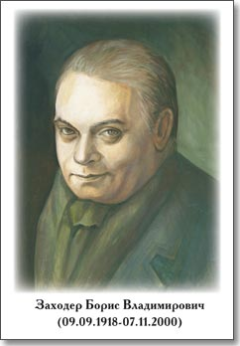
«Мир игрушек в произведениях писателя»
Познакомить детей с поэтическим взглядом Б.Заходера на взаимоотношения мира детей и игрушек.
Формировать умения соотносить поступки и события, выделять нравственный аспект своего поведения и поведения других детей (внимание и заботливое отношение к окружающим, в частности к игрушкам; игрушка-друг, береги ее. )
- выставка книг Б.В.Заходера;
- рассказ воспитателя «История игрушки»;
- беседы: «Какие бывают игрушки», «Игры и игрушки в моей семье»;
- выставка рисунков «Моя любимая игрушка»;
- сюжетно-ролевые игры «Семья», «Детский сад», «Магазин игрушек»;
- игры-драматизации по произведениям Б.Заходера;
- проектная деятельность «Иллюстрируем понравившуюся книжку (произведение) Б.Заходера;
- создание ситуаций морального выбора «Как мы обращаемся с игрушками», «Игрушка – мой друг»;

- чтение художественной литературы об игрушках:

Андерсен, Х. К. « Стойкий оловянный солдатик»; «Два петуха»; «Свинья-копилка»;
Заходер Б. В. « Про мохнатых и пернатых»; «Забавные стихотворения для детей и родителей»; «Серая звездочка»
Барто, А. Л. « Игрушки»;
Милн, А. А. « Винни-Пух и все-все-все» ;
Родари Д. «Путешествие голубой стрелы»

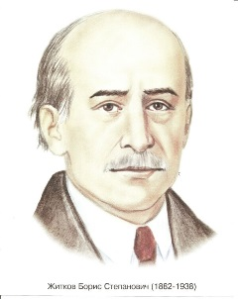
День рождения Б.С. Житкова
Познакомить с творчеством писателя Б.Житкова; продолжать формировать интерес и любовь к художественной литературе

- чтение произведений писателя;
- беседы:
«Как можно найти выход из конфликта при помощи шутки и юмора» (по рассказам «Мыло», «Борода», «Галка»);
«О храбрости и смелости» (по рассказам «Над водой», «Шквал», «Коржик Дмитрий», «Метель»);
«Почему нельзя обманывать» (по рассказам «Белый домик», «Как папа меня спасал», «Как я ловил человечков», «Разиня»)

День леса

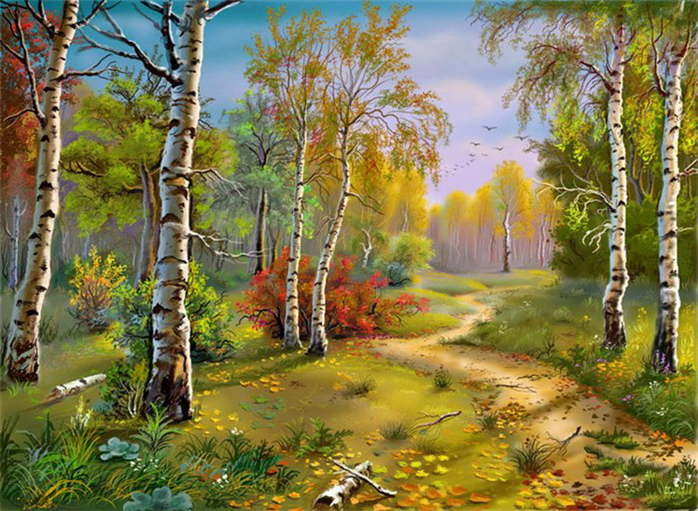

Создать у детей представление об экосистеме (лес), рассказать о грибах, ягодах, растущих в лесах, мерах предосторожности, которые следует соблюдать при сборе грибов и ягод. Научить отличать дикорастущие ягоды от садовых, сравнивать и описывать грибы, выполнять правила поведения в лесу, воспитывать бережное отношение к природе.
- Экологическое развлечение «День рождение леса»;
- Чтение художественной литературы по теме: «Здравствуй, лес!» С.Погореловский, В.Степанов «Родная природа», В.Зотов «Лесная мозаика»;
- Составление коллективных коллажей «Кто в лесу живёт»;
- Опытническая и экспериментальная деятельность;
- Прогулки и наблюдения на территории детского сада;
- Игры экологического содержания;
- Дидактические, словесные и подвижные игры;
- Пословицы о лесе, загадки о растениях и животных;
- Художественное творчество

День воспитателя и всех дошкольных работников

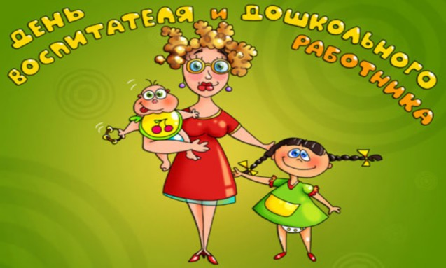

Формирование первичных представлений и положительного отношения к профессии воспитателя, другим профессиям дошкольных работников, детскому саду как ближайшему социуму:
3-5 лет
- сюжетно-ролевая игра «Детский сад»;
- рассматривание помещений групповой комнаты (какие есть уголки, что в них можно делать, кто их организовал и т.д.), групповых фотографий (узнавание детей, педагогов);
- наблюдения за трудом младшего воспитателя (накрывает на стол, моет посуду и др.), отдельными сторонами труда воспитателя (например, подготовка к прогулке);
- «обзорная» экскурсия по детскому саду;
- -чтение художественной литературы по теме;
- разучивание стихотворений по теме;
- ситуативные разговоры и беседы по теме;
- слушание и исполнение песен «про детский сад»;
- мастерская (обсуждение, выбор и изготовление вместе с родителями детей «подарков» для сотрудников детского сада - поздравительных открыток, закладок, лепка бус с последующей росписью; создание коллективных работ - панно «Ладошки нашей группы»);
- развивающие игры «Профессии», «Что нужно повару» и др.;
- организация посильной помощи воспитателю и младшему воспитателю;
5-7 лет
- педагогические ситуации, решение ситуаций морального выбора;
- проектная деятельность (конструирование здания или создание макета детского сада; выкладывание здания детского сада из мелких предметов);
- музыкальные импровизации на темы детского сада;
- наблюдения за трудом работников детского сада;
- тематические экскурсии по детскому саду (на пищеблок, в медицинский кабинет, прачечную, спортивный зал и др.);
- мастерская (продуктивная (изобразительная) деятельность на тему «Мой любимый детский сад»; создание коллективных работ «Букет красивых цветов для наших педагогов» – рисование или аппликация цветка с последующим объединением в общий букет, «Наша группа» - «портреты» детей и педагогов объединяются в групповой портрет; изготовление атрибутов для сюжетно-ролевой игры «Детский сад»);
- игры-имитации на определение профессии «Где мы были - мы не скажем, а что делали – покажем», разыгрывание этюдов на передачу эмоционального состояния людей разных профессий посредством позы, действий, мимики;
- отгадывание и сочинение загадок о профессиях людей, работающих в детском саду.

Октябрь
Праздники и важные события

1 Международный День пожилых людей
1 Международный День музыки
1 Всемирный День архитектуры
1 Международный День врача
4 Всемирный День животных
5 Всемирный День учителя
5 Всемирный День улыбки
6 Всемирный День охраны мест обитания
9 Всемирный День почты
11 Всемирный День зрения
15 Международный День сельских тружениц
16 Всемирный День продовольствия
21 День работников дорожного хозяйства
28 Международный День анимации

Международный День музыки

Приобщение и формирование положительного отношения к музыкальному искусству:
5-7 лет
- слушание музыки разных жанров и направлений;
- беседы по теме праздника (о композиторах, различных музыкальных жанрах и направлениях, из истории музыкального искусства, знакомство с музыкальными инструментами);
- «рисование» музыки (передача средствами изобразительной деятельности характера музыки, настроения человека, слушающего музыку);
- разучивание танцев разных ритмов;
- музыкально-дидактические игры, подвижные игры с музыкальным сопровождением;
- придумывание движений под музыку.
Международный День пожилых людей

Формировать и воспитывать любовь и уважение к пожилым людям, способствовать возникновению желания и потребности помогать им, заботиться о них;
Способствовать вовлечению и приобщению бабушек и дедушек воспитанников к воспитательно-образовательной деятельности ДОУ.

- Проведение досуга (группового или общесадовского) «Старость нужно уважать»;
- Проведение «Недели бабушки» (как проект)

Всемирный День животных
Формирование первичных ценностных представлений о животных как «меньших братьях» человека:
3-5 лет
- -сюжетно-ролевая игра «Зоопарк»;
- подвижные игры по теме праздника, игры-имитации характерных особенностей (повадок, поз, движений) животных;
- чтение художественной литературы по теме праздника;
- разучивание стихов о животных;
- игры-драматизации сказок о животных;
- рассматривание фотографий домашних животных, изображений домашних и диких животных, иллюстраций с изображением персонажей-животных, живых объектов в уголке природы);
- беседы, ситуативные разговоры и рассказы педагогов по теме, в том числе о видовом разнообразии животных, местах их обитания и питании, их значении в жизни человека и всего живого, последствиях уничтожения животных, защите животных со стороны людей и государства, посильной помощи детей в деле защиты животных;
- развивающие игры «Чей этот дом?», «Кто чем питается?», «Путаница» («Животный мир») и т.д.;
- -наблюдения за животными (во дворе, в уголке природы, домашними);
5-7 лет
- сюжетно-ролевые игры по темам мультфильмов, кинофильмов с участием персонажей-животных;
- двигательные импровизации «Угадай животное»;
- проектная деятельность (составление и памятки о внимательном и бережном отношении человека к животным; изготовление дорожных знаков, предупреждающих появление домашних и диких животных на дороге, «Дикие животные», «Перегон скота»; конструирование или создание макета зоопарка; создание плаката в защиту животных; создание и презентация детской энциклопедии о животных; выкладывание из мелких предметов какого-либо животного);
- мастерская (продуктивная (изобразительная) деятельность по теме праздника);
- создание коллекции («Животные России», «Животные нашего края», «Красная книга мира (России, нашего края)»);
- организация фотовыставки домашних животных, выставки произведений книжной графики «Художники анималисты – детям» (Е.Чарушин, В.Ватагин, В.Чижиков и др.);
- разучивание музыкально-танцевальной композиции «В мире животных»;
- чтение художественной, научно-познавательной и научно-художественной литературы по теме праздника;
- педагогические ситуации, решение проблемных ситуаций и ситуаций морального выбора по теме (животное попало в капкан; у него перебита лапа; что будет с человеком, если не станет животных и др.);
- отгадывание и составление загадок по теме;
- организация трудовой деятельности (уход за живыми объектами в уголке природы)
- рассказы о домашних животных (из личного опыта), творческое рассказывание («Животное, о котором мечтаю»).
«Все профессии нужны, все профессии важны» (тема приурочена ко Дню учителя, Дню почты, Дню сельских тружениц, Всемирному Дню архитектуры, Международному Дню врача)

Формирование первичных представлений о профессии врача, ее социальной значимости и гуманной направленности (помогать больным восстанавливать здоровье, облегчать страдания):
3-5 лет
- сюжетно-ролевые игры («Больница», «Поликлиника», «Аптека», «Скорая помощь»);
- рассматривание предметных и сюжетных картинок по теме праздника;
- ситуативные разговоры и беседы с детьми по теме праздника (об отдельных профессиональных действиях врача, отношениях врача и пациента);
- чтение художественной литературы по теме;
- разучивание стихотворений по теме;
5-7 лет
- сюжетно-ролевые игры, в том числе по мотивам художественных произведений, мультфильмов («Доктор Айболит»);
- педагогические ситуации и ситуации морального выбора по теме;
- отгадывание и составление загадок по теме;
- чтение художественной, научно-познавательной и научно-художественной литературы по теме праздника;
- беседы и рассказы педагогов о профессиональных действиях, обязанностях, специальностях (окулист, лор, хирург и др.), сфере деятельности (школьный, санитарный врач, врач скорой помощи и др.) врачей, структуре и функционировании поликлиник, больниц, социальной значимости профессии врача, солидарности всех врачей мира;
- развивающие игры по теме праздника;
- экскурсии в медицинский кабинет детского сада, поликлинику;
- инсценирование литературных произведений;
- «соревнования» в оказании первой медицинской помощи пострадавшему;
- викторины («Что, где, когда?») познавательного характера по теме;
- проектная деятельность (создание макета поликлиники, больницы, медицинского кабинета; выкладывание из мелких предметов медицинских инструментов)
- мастерская по изготовлению «подарка» (поздравительная открытка, панно, плакат, фриз и др.) медицинским работникам, атрибутов для сюжетно-ролевых игр по теме праздника.
По аналогии строится планирование по другим темам-профессиям

Международный День анимации

Приобщение к искусству анимации. Формирование первичных ценностных представлений (на содержании лучших образцов анимационного кино):
5-7 лет
- сюжетно-ролевые игры (по мотивам мультфильмов);
- просмотр мультфильмов, содержащих проблемные ситуации (например, «Вовка из тридесятого царства», «Малыш и Карлсон» и др.);
- рассказ воспитателя о технологии создания мультфильмов;
- слушание музыки из мультфильмов, исполнение песен из мультфильмов;
- разучивание танцев под музыку из мультфильмов;
- проектная деятельность (создание мультфильма из детских рисунков; составление сценария нового мультфильма с известными героями или «своего» мультфильма; озвучивание мультфильмов; конструирование или создание макета сказочного дворца, города по мотивам любимых мультфильмов; выкладывание из мелких предметов героя мультфильма и др.);
- мастерская (рисование, лепка, аппликация, художественный труд - «Любимый герой»);
- ситуации морального выбора, педагогические ситуации по теме;
- беседы о нравственных качествах героев мультфильмов.

Ноябрь
Важные даты и события

3 День рождения С.Я.Маршака (1887 – 1964)
4 ноября День народного единства (День примирения и согласия)
11 День Рождения Е.И.Чарушина (1901 – 1965)
- ноября Всемирный день толерантности (терпимости)
20 ноября Всемирный день ребенка
21 ноября Всемирный День приветствий
25 ноября День матери России .
30 ноября День домашних животных
Тема
Содержание деятельности
Неделя игры и игрушки
День рождения С.Я.Маршака

(1-ая неделя)
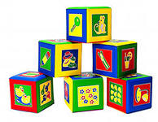

Привлечение внимания всех педагогов и родителей к значению детской игры, определение ее места в режиме ДОУ
Повышение профессионального уровня педагогов ДОУ по всем вопросам организации игровой деятельности
Развитие у детей интереса к различным видам игр и поддержка их собственной самореализации в игре
Оптимальное использование имеющегося в ДОУ игрового оборудования, пособий и других средств, способствующих активизации игровой деятельности детей
Привлечение родителей к активному обсуждению вопросов создания условий для развития игры дома.
Целесообразнее каждый день из «Недели игр» посвящать какому-то одному виду игровой деятельности, например:
- День русской народной игры и игрушки;
- День сюжетно-ролевых игр;
- День игр и игрушек разных народов;
- День театра, театральной игрушки и драматизации «Мы — артисты, мы — зрители»;
- День музыкальных игр и развлечений
День народного единства
Тема «Моё отечество – Россия!»
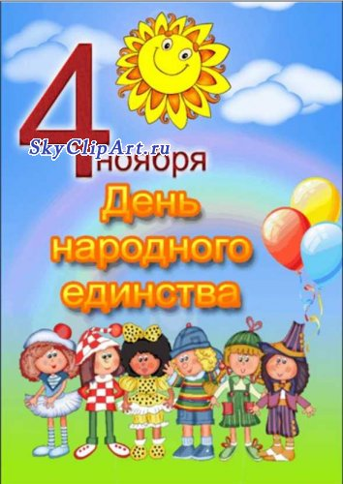
(2-ая неделя)
Формирование первичных ценностных представлений о России как о многонациональной, но единой стране. Воспитание уважения к людям разных национальностей:
5-7
- цикл бесед и рассказы воспитателя «Народы России»;
- чтение художественной, научно-художественной и научно-познавательной литературы по теме, сказок народов России;
- игры-драматизации (по сказкам народов России), подвижные игры народов России;
- разучивание стихотворений по теме праздника;
- рассматривание фотографии с изображением памятника К. Минину и Д. Пожарскому, других фотоматериалов, иллюстраций по теме праздника;
- ситуации морального выбора, педагогические ситуации;
- проектная деятельность («Путешествие по карте России»);
- создание коллекций (животных, растений, видов местности России и др.) «Природа России»;
- мастерская по «изготовлению» национальных костюмов (рисование, аппликация);
- слушание, разучивание и исполнение песен и танцев народов России.

День Рождения Е.И.Чарушина
Тема «Мир животных в произведениях Е.И.Чарушина»

(3-я неделя)
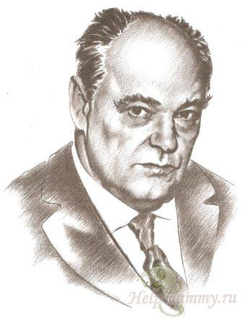

Приобщение старших дошкольников к творчеству Е.Чарушина
- Познакомить детей с творчеством писателя и художника-анималиста Е. И, Чарушина.
- Обогащать представления детей об искусстве как основе развития творчества.
- Организовать выставку работ Е. И. Чарушина. Воспитывать бережное отношение к произведениям искусства.
- Продолжать работу по формированию интереса к книге
- . Формировать понимание того, что из книг можно узнать много интересного. Объяснять, как важны в книге рисунке; показывать, как много интересного можно узнать, внимательно рассматривая книжные иллюстрации.

Всемирный день толерантности (терпимости)
Всемирный День приветствий
Всемирный день ребенка
Тема «Я, ты, он, она – вместе дружная семья!»

(4-ая неделя)

Формирование представлений о формах и способах общения, культуры поведения, желания и умения устанавливать положительные взаимоотношения с людьми разных национальностей

Мы все такие разные и это КРУТО!
3-5 лет
- сюжетно-ролевая игра (Семья», «Гости»);
- наблюдения, игровые ситуации по теме праздника (формы и способы приветствий – «Здравствуйте», «Доброе (ый) утро (день, вечер)», «Привет», кивок головой, улыбка; ситуации приветствий – встреча, телефонный разговор, письмо и др.);
- ситуативные разговоры с детьми, педагогические ситуации («Научим кукол Ваню и Аню здороваться», «Кукла Аня принимает гостей»);
- чтение художественной литературы, разучивание стихотворений;
- развивающие игры на узнавание эмоций («Путешествие в мир эмоций» и др.);
5-7 лет
- сюжетно-ролевые игры «День рожденья», «Детский сад принимает гостей»;
- беседы по теме праздника («Вы сказали «Здравствуйте»);
- чтение и обсуждение художественной литературы, литературы познавательного содержания о традициях приветствий разных народов;
- игровые ситуации (приветствия участников по интернету, приподниманием головного убора, рукопожатием, объятием, в танце, «Приветствие роботов», «Приветствия животных», «Приветствие с юмором»);
- решение проблемных ситуаций («Здороваемся с иностранным туристом», «Приветствуем без слов»);
- театрализованные игры по теме праздника;
- мастерская по «изготовлению» поздравительных открыток, кукол для приветствия малышей, коллективных работ (например, коллажа «Дети приветствуют сотрудников детского сада»), атрибутов для сюжетно-ролевых игр по теме праздника;
- слушание и исполнение музыки (песен) по теме праздника.

День матери России

(отмечается один день, не является темой недели)

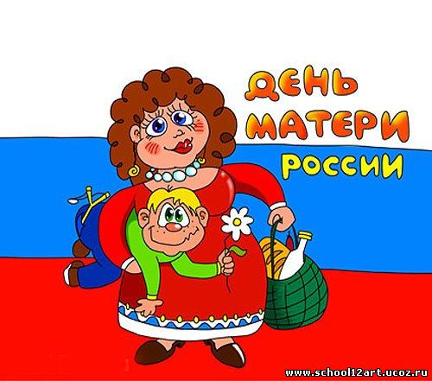

Воспитание чувства любви и уважения к матери, желания помогать ей, заботиться о ней:

3-5 лет
- сюжетно-ролевая игра «Дочки-матери»;
- игровые и педагогические ситуации, ситуативные разговоры с детьми («Ласковые слова», «Какой подарок для мамы лучше» и т.п.);
- чтение художественной литературы по теме праздника;
- разучивание стихов по теме праздника;
- слушание и исполнение музыки (песен) о маме;
- разучивание танцев для мам;
5-7 лет
- сюжетно-ролевая игра «Семья»;
- организация фотовыставки портретов «Моя мама»;
- проектная деятельность (организация выставки портретов-рисунков «Моя мама», презентация, узнавание мамами себя);
- мастерская по изготовлению подарков мамам, атрибутов для сюжетно-ролевой игры «Семья»;
- спортивные игры как подготовка к спортивному конкурсу с участием мам;
- разучивание музыкально-танцевальной композиции для мам;
- педагогические и игровые ситуации (забота о маме – подать руку, выходя из автобуса; открыть дверь, если заняты руки; подать или принести какой-либо предмет; помощь в домашних делах; уход во время болезни и др.);
- ситуации морального выбора (пригласить друзей или тихо поиграть

День домашних животных
Тема «Они живут вместе с нами»

(5-ая неделя)

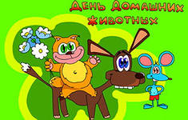

Продолжать формировать представления о домашних животных (живут рядом с человеком, приносят ему пользу, человек о них заботится: строит домики, кормит, лечит)
(Форма итогового мероприятия: развлечение с использованием мультимедиа «Домашние животные»)
Познавательно-речевое развитие
- Беседы с детьми: «Кто ухаживает за домашними животными», «какую пользу приносят человеку домашние животные» и т.п.
- Ситуативный разговор: «Какие домашние животные есть у вас?», «В каких сказках говорится о домашних животных», «Чем кормят домашних животных», «Кто где живет?» и т.п.
- Составление описательных рассказов о домашних животных по картинке.
- Д/и «Помоги найти маму», «Назови детеныша», «Кто кричит?», «Где чей хвост?», «Угадай по описанию».
- Коллективная работа: создание макета «Скотный двор» (проект с привлечением родителей)
- Рассматривание иллюстраций домашних животных.
- Создание коллекции «Домашние животные».
- Знакомство с шерстью, ее свойствами, где и как используют? (экспериментирование).
- Моделирование (придумать значок, которым можно обозначать домашних животных, дидактические игры с моделированием «Выбери картинку, соответствующие значку», «Разложи по группам» (например, взрослых животных и их детенышей в соответствии с символом - значком), «Кто лишний» и т.п.).
Чтение художественной литературы
- Маршак «Усатый - полосатый», «Сказка о глупом мышонке».
- Сказки: «Бычок – смоляной бочок», «Три поросенка».
- Чтение и разучивание стихов «Ночной сторож», «Что дает корова
- «Преданный друг», «Серебристые колечки» Н. Никитиной.
- Загадывание и составление загадок о домашних животных.
Проведение физминуток с использованием стихотворного текста о домашних животных.
Социально – личностное развитие
социализация, труд, безопасность
- Сюжетно – ролевые игры «Магазин «Продукты», игры с макетом «Скотный двор».
- Целевые экскурсии с целью наблюдения за домашними животными.
- Проблемно - игровые ситуации «Могут ли корова, лошадь, свинья жить в городе?», «Как кошка с собакой…» - это о ком? Почему так говорят? и т.п.
- Рассматривание иллюстраций, просмотр видеофильма, с последующей беседой о труде взрослых по уходу за домашними животными.
- Ручной труд: изготовление фигурок домашних животных из природного и бросового материала.
- Изготовление масок козы, коровы, кошки, собаки и т.д.для драматизации (можно привлечь родителей)
- Знакомство с профессиями доярки, скотника, пастуха.
- «Альма и Мурка» Просмотр видеофильма о собаках и кошках, особенностях их поведения. Дать элементарные знания о правилах безопасного поведения при общении с животными.
- Свободное общение «Как вести себя, если… (по улице идет корова, лошадь, собака…)».
Художественно – эстетическое развитие
- Продуктивная деятельность: коллективная работа по изготовлению панно «Домашние животные» (аппликация и дорисовывание деталей).
- Рисование «На лугу пасутся…»
- Лепка «Кошечка».
- Драматизация сказки «Три поросенка».
- Показ настольного театра «Репка».
- Выразительное чтение стихов о домашних животных.
Музыка
- Прослушивание аудиозаписи «Звуки природы»: «голоса животных», «Утро в деревне».
- Пение песенки «Кисонька».
- Музыкальная игра «Лошадка».
Физическое развитие
Физкультура, здоровье
- Подвижные игры «Лохматый пес», « Кот и мыши», «Козел и ребята»
- Беседы о пользе продуктов: молочных, кисломолочных.
- Закрепление правила: после общения с домашними животными нужно обязательно мыть руки с мылом!
- Создание условий для самостоятельной деятельности
Книжный уголок
Книги для чтения и рассматривания (сами сообразят)
- Зона творчества: атрибуты для драматизации и настольного тетра.
- Зона сюжетно – ролевых игр: создание предметно – развивающей среды (продукты питания)
- Зона строительно-конструктивных игр: природный материал, бросовый материал, строительный деревянный набор «Ферма».
- Зона продуктивных видов деятельности: материалы для лепки, аппликации, рисования и художественного труда.
Взаимодействие с семьей
- Создание фотовыставки «Я и мое домашнее животное»
- Создание папки – передвижки «Домашнее животное в доме»

Декабрь
Важные даты и события

10 День прав человека
12 День Конституции РФ
15 Международный День чая
22 декабря - День рождения Эдуарда Успенского
28 Международный День кино

Тема
Содержание деятельности
«Здравствуй, гостья зима!»
(1-ая неделя)
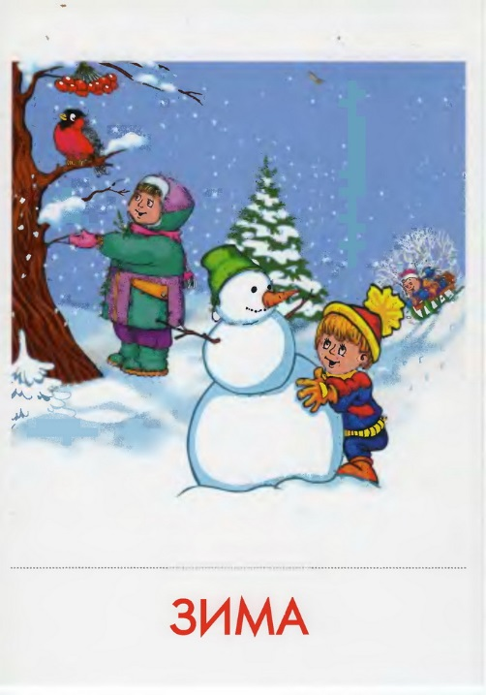
Продолжение знакомства детей с зимой как временем года, с зимними видами спорта. Формирование первичного исследовательского и познавательного интереса через экспериментирование с водой и льдом. Расширение и обогащение знаний детей об особенностях зимней природы (холода, заморозки, снегопады, сильные ветры), особенностях деятельности людей в городе, на селе; о безопасном поведении зимой.

- Беседы, рассказы воспитателя с опорой на наглядный материал: репродукции, иллюстрации картин Романова Р., Строганова А., Дейнеки А., Коровина К., Саврасова А. и др.,
- Прогулки и наблюдения;
- Игры «Времена года», «Узнай по описанию», «Что изменилось?»;
- Прослушивание аудиозаписей: П.Чайковский “Декабрь – Святки” “Времена года”. В. Шаинский “Снежинки”, А. Внукова “Если снег идет”;
- Заучивание стихотворений: И. Суриков “Зима”, А. Федоров “Мороз”, Л. Толстой “Декабрь”;
- Пословицы, поговорки о зиме, зимние приметы (фенологический календарь);
- Изобразительная деятельность: «Мои волшебные снежинки»; «Первый снег», «Зима в городе», «Мое любимое дерево зимой», «Птички на ветке», «Зимняя сказка», «Я в волшебном лесу»;
- Подготовка к Новогоднему празднику (украшение группы, изготовление поделок и подарков)
День прав человека
День Конституции РФ

Тема «Я и мои права» (5-7лет)
Тема «Моя семья» (3-5лет)
(2-ая неделя)
Международный День чая

- Беседа «История моей семьи»
- Беседа «Традиция моей семьи»
- Д/и «Я живу по адресу»
- Беседа «У нас дружная семья»
- А. Барто «Я расту»
- Л. Успенский «Ты и твое имя»
- Л. Толстой «Два товарища»
- Д/и «Измени имя»
- Д/и «Скажи по-другому»
- Д/и «Назови ласково»
- Д/и «Кто больше знает о себе»
- Беседа «Здоровый образ нашей семьи»
- Беседа «Один дома»
- Фотовыставка (или выставка рисунков) «Наша дружная семья»

Художественное творчество
Рисование – «Моя семья»
Лепка - «Семейные выходные»
Конструирование – «Дом, в котором мы живем»
День рождения Эдуарда Успенского
Тема «Неделя сказки» (для младших и средних) «Литературная неделя» (для старших и подготовительных)

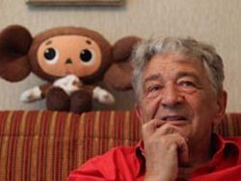
(3-ья неделя)

Здесь, я думаю, целесообразнее делать каждый день недели тематическим, например:
- «Сказка ложь, да в ней намёк» («Я полсвета обойду, сказку добрую найду»);
- «Родное слово» («Потешки, прибаутки, пестушки и заклички для девчонки и мальчишки»);
- «В гостях у детских поэтов»;
- «В гостях у жителей деревни Простоквашино» (по произведениям Э.Успенского);
- «Царство фантазии» (игры-драматизации, игры-импровизации)
В подготовительных и старших группах неделю можно закончить литературной викториной (можно сделать совместное мероприятие)

Скоро, скоро Новый год!

(4-ая неделя)

Формирование представлений о Новом годе как веселом и добром празднике (утренники; новогодние спектакли; сказки; каникулы; совместные с семьей новогодние развлечения и поездки; пожелания счастья, здоровья, добра; поздравления и подарки;
Лапландия – родина Деда Мороза и др.);
как о начале календарного года (времена года; цикличность, периодичность и необратимость времени; причинно-следственные связи; зимние месяцы;)
особенности Нового года в теплых странах и др.).
формирование умений доставлять радость близким и благодарить за новогодние сюрпризы и подарки.
- Рассказы воспитателя и беседы на темы «Скоро Новый год», «Как раньше встречали Новый год», «Интересные традиции встречи Нового года в других странах» и др.;
- Изобразительная деятельность посвящена новогодней тематике;
- Чтение стихов о Новом годе, сказки: А.Гофмана «Щелкунчик», Г.Х.Андерсена «Ёлка», Я. И В. Гримм «Госпожа Метелица», Ф.В.Одоевского «Мороз Иванович», русские народные сказки «Девочка Снегурочка», «Два Мороза» и др.,
- Разучивание стихов, песен, танцев к Новогоднему празднику

Январь
Важные даты и события
11 Международный День Спасибо
11 Международный День заповедников и парков
21 Международный День объятий
18 Алан Александр Милн – («Дом на Пуховой опушке», «Вини-Пух»). 1882-1956.
22 День Объятий
28 Валентин Петрович Катаев («Сын полка», «Белеет парус одинокий», «Цветик-семицветик») 1897-1986.

2-ая неделя

Возможно, эту неделю сделать «Неделей Вежливости»

Международный День Спасибо

3-я неделя (14.01. – 18.01.)

Тема «Ах ты, Зимушка-Зима, снежная красавица!»

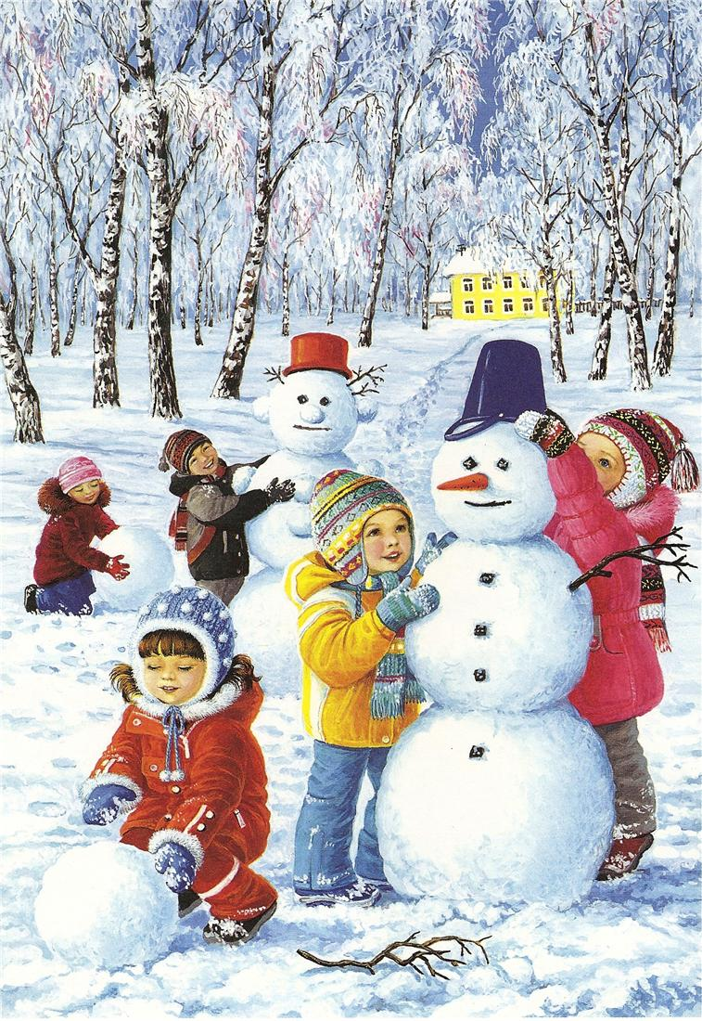

Продолжать обогащать словарь детей выражениями словесной вежливости; довести до сознания детей, что истинно вежливый человек не только знает «волшебные слова», но и всегда старается сделать приятное другим людям; приучать детей к мысли, что без вежливых слов очень трудно обходится в любом обществе; учить детей называть свою фамилию, имя; учить речевому общению в коллективе; развивать внимание, память, связную речь, общение; воспитывать любовь и уважение к окружающим людям.

Формирования умения благодарить как составляющей нравственного развития человека и этикетного поведения:

3-5 лет
- сюжетно-ролевая игра (любой тематики с акцентом на выражение благодарности за покупку, оказанную помощь, сделанный подарок и т.п.);
- игровые и педагогические ситуации, ситуативные разговоры с детьми по теме («День рождения куклы Ани», «Магазин игрушек» и др.);
- наблюдения по теме (за проявлениями чувства благодарности, формами выражения, интонацией, мимикой и др.);
- чтение художественной литературы по теме;
- рассматривание сюжетных картинок по теме («В магазине», В автобусе», «Мамины руки», «В детском саду»);
- развивающая игра «Скажи по-другому (слова благодарности);
- разучивание стихов о правилах вежливости;
5-7 лет
- сюжетно-ролевые игры «Праздник», «День рожденья»;
- игровые и педагогические ситуации по теме (развитие умения благодарить: «Спасибо», «Пожалуйста», «Не стоит благодарности», «Мне было не трудно», «Я с радостью сделал это для тебя» и др.);
- мастерская (изготовление благодарственных открыток или писем для родителей, сотрудников детского сада, атрибутов для сюжетно-ролевых игр);
- беседы по теме праздника (об истории праздника, гостевом этикете, правилах приема подарков и выражения благодарности);
- игры-драматизации, инсценировки по теме праздника;
- решение проблемных ситуаций.

- Беседа на тему «Откуда появилось слово «спасибо» и что оно означает»; «Как и за что мы благодарим окружающих»;
- Игровые ситуации: «Разные формы приветствий и прощаний», «Ты пришёл в детский сад», «Тебе поручили узнать, который час», «Правила вежливости», «Почему надо благодарить», «Придумаем приветствия для животных», «Придумаем приветствия для цветов (деревьев, птиц и т.п.)»;
- Чтение художественной литературы: В.Осеева «Волшебное слово», «просто старушка», «Сыновья», А Барто «Вовка – добрая душа»; И.Токмакова «Потерянное слово», С.Маршак «Урок вежливости», Н.Николаева «Ябеда-корябеда»;

- Ситуации морального выбора «Что нужно сказать, если…», «Что должен сделать мальчик, когда…» и др.;

Обобщить и систематизировать представление детей о характерных признаках зимы (день становится короче, а ночь длиннее, понижается температура воздуха, идёт снег, водоёмы покрыты льдом). Продолжать учить самостоятельно находить их. Познакомить детей с природными особенностями зимних месяцев. Обогащать и активизировать словарь детей: снегопад, снежная буря, вьюга, пурга, метель, буран, снежинки, сосульки, сугробы, позёмка, иней, изморозь, ледяные узоры. Развивать умение понимать смысл образных выражений: снег – белое пуховое одеяло, белая перина, белая скатерть; белый наряд у деревьев – деревья надели белые шубы. Развивать у детей способность наблюдать, строить предположения, предлагать способы их проверки, делать выводы. Воспитывать чувство эмпатии к родной природе.
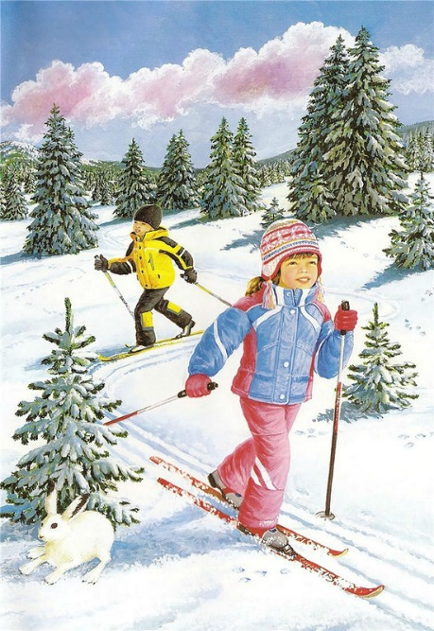
- Беседа: «Почему мне нравится зима»
- И/у «Подбирай, называй, запоминай»
- И/у «Найди ошибки» (чего не бывает зимой)
- И/у «Скажи наоборот»
- С/и «Скажи слово с нужным звуком»
- С/и «Чего не хватает для прогулки»
- Д/и «Кто что делает зимой»
- Д/и «Найди по следу»

Игры на развитие памяти
- «Что изменилось?»
- «Найди такую же снежинку»
- «Добавь слово»
- «Найди картинки»
- «Запоминаем слова»
- «Дорисуй»
- Беседа: «Какие зимние забавы я знаю…»
- Беседа: «Как я катался на …(санках, коньках, лыжах и т.д.)
- Загадки о зиме
- Чтение В. Пашов «Русская зима»
- В. Одоевский «Мороз Иванович»
- С. Черный «На коньках»
- Д/у «Выбери признаки зимы»
- Д/и «Четыре времени года»
- П/и «У Зимы в лесу изба»
- Чтение стихов «Береза» С. Есенин, «Чародейкою зимою …» Ф. Тютчев
- Д/У «Снег – хорошо или плохо»
- Д/и «Правила безопасности зимой»
- Беседа: «Техника на службе у человека зимой»
- Беседа: «Если скользко на дороге»
- Опытно-исследовательская деят.: превращение воды в лед.
Рисование «Письмо деду Морозу»
Лепка «Снежинка»
Аппликация «Ах ты, Зимушка-Зима – снежная красавица»

4-ая неделя (с 21.01. – 25.01)

Тема «Зимующие птицы»

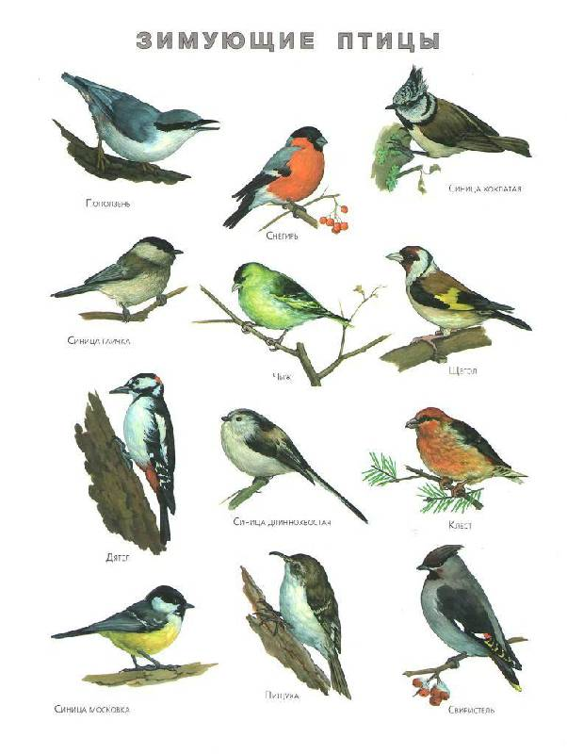

Продолжать знакомить детей с зимующими птицами, не только городскими, знакомыми, но и лесными; дать знания об особенностях этих птиц, их умении приспособиться к суровым условиям зимы; формировать желание помогать птицам зимой: делать и развешивать кормушки,
следить, чтобы в них всегда был корм

- Беседы: «Зимующие птицы», «Как живут наши пернатые друзья зимой», «Что мы можем сделать для птиц»

- Д/и «Четвертый лишний»
- Д/и «Узнай по описанию»
- И/у «Назови действия»
- С/и «Опиши, я угадаю»
- Н/и «Домино» (птицы)
- Д/и «Чей хвост?»
- Д/и «Кто что ест»
- Д/и «Угадай по голосу» (звукоподражание)

Игры на развитие памяти
- «Кто лишний?»
- «На кормушку прилетели…»
- «Кто улетел?
- «Весёлые карандаши»
- «Найди новую птицу»
- «Фотокорреспондент»

Чтение художественной литературы:
- Г.Снегирёв «Про птиц»
- Н Сладков «Еловая каша»
- В.Зотов «Клёст», «О птицах»
- В. Бианки «Кто к кормушке прилетел?», «Синичкин календарь», «Молодая ворона»
- М.Горький «Воробьишко»
- Загадки о зимующих птицах

Рассматривание картин:
- «На кормушке»
- Н.Ульянов «Снегири»

5-ая неделя
(с 28.01. по 31.01.)

21 Международный День объятий

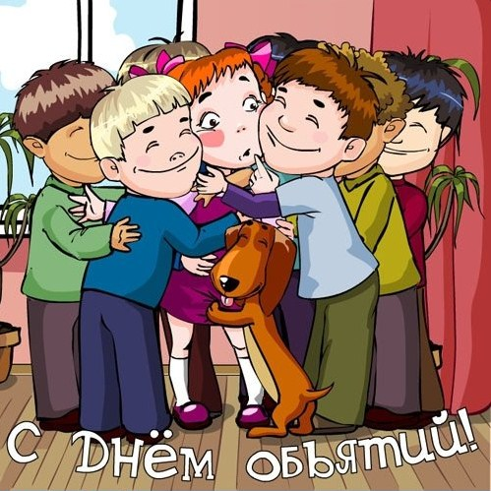

Что за праздник – ну дела!
Теща зятя обняла,
Свекр обнял жену, потом
Обнимается с котом!
Солнце землю обнимает,
Птица крылья расправляет,
Над птенцами, их обняв.
Кто не обнят, тот не прав!
В этот день – ты друг, приятель
Во всемирный день объятий
Всем вокруг обняться нужно –
Искренне, сердечно, дружно!
Сможем мы тогда – как знать?-
Необъятное объять!!!

.
- Беседа о значимости такого праздника, его важности в жизни людей
«С днем объятий поздравляем,
Мира и добра желаем,
Обнимите в этот день,
Всех своих родных друзей!»
«День объятий славный день,
Обнимите же скорей,
Всех кто в жизни очень дорог,
И желайте счастья всем!»
Предложить детям различные игры и развлечения, связанные с тематикой праздника:
- «Как и чем обнимаются животные»;
- «Обнимаемся, как слоны»;
- «Конкурс силачей – обмен борцовскими объятиями»,
- «Соревнования парами»;
- «Растянись, мой удав»

- «Рассердились – помирились»,
- «Найди друга»,
- «Позови ласково»

Тема: «Секреты сундука» («Одежда»)

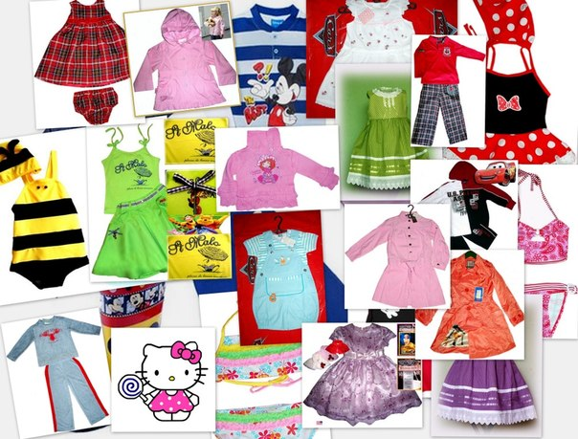
Обобщать и систематизировать представления детей об одежде, о материалах, из которых она сделана, о процессе производства одежды. Закрепить обобщающее понятие «одежда», классификацию одежды по сезону (зимняя, летняя, демисезонная). Закрепить знания детей о свойствах ткани (толстая, тонкая, разноцветная, однотонная, прочная). Познакомить с названиями наиболее распространенных видов тканей и способах их получения. Расширить, уточнить, актуализировать словарь детей: одежда, ателье, фабрика, магазин, пальто, плащ, куртка, комбинезон, брюки, джинсы, юбка, платье, сарафан, свитер, джемпер, кофта, рубашка, футболка, шорты, майка, трусы, колготки, гольфы, носки, рукавицы, перчатки, шарф; шерсть, ситец, сатин, байка, шёлк.

- Беседы о процессе изготовления одежды в прошлом и в настоящее время
- И/у «Поможем Тане и Ване одеться»
- И/у «Поможем маме»
- И/у «Четвёртый лишний»
- И/у «Из чего какой?»
- И/у «Скажи наоборот»
- И/у «Что к чему?»
Игры на развитие памяти
- И/у «Что лишнее?»
- И/у «Подбирай, называй, запоминай»
- И/у «Что изменилось?»
- И/у «Бабушка положила в чемодан…»

Чтение художественной литературы:
- К.Ушинский «Как рубашка в поле выросла»
- Н.Носов «Заплатка»
- Г.Х.Андерсен «Новый наряд короля»
- Г.Снегирёв «Верблюжья варежка»
- Б. Заходер «Портниха»
- Л.Воронова «Маша-растеряша»
- Загадки о предметах одежды

Рассматривание картин:
- «В ателье пошива одежды» (из альбома «Кем быть?»)

Работа с бумагой.
- «Салон красивой одежды»
Учить детей использовать в работе, изготовленный ранее, эскиз (набросок рисунка карандашом). Упражнять в работе с ножницами, вырезая по нарисованному контуру. Развивать интерес к работе, уверенность, самостоятельность. Развивать творческое воображение (самостоятельно украсить одежду).

Февраль
Важные даты и события

2 Всемирный день водно-болотных угодий
4 День Рождения М.М.Пришвина (1873 – 1954)
10 День памяти Александра Сергеевича Пушкина. 1799-1837
11 День рождения В.В.Бианки (1894 – 1959)
17 февраля – день рождения русского детского поэта Агнии Львовны Барто (1906–1944)
17 – День Доброты
Доброта, доброта,
Доброта вам не малость,
В доброте есть любовь,
И, конечно, есть жалость!
Пусть все люди на свете
Очень любят друг друга,
Пусть не встанут меж ними,
Холода, злые вьюги!
Доброту вы дарите,
От души и спонтанно,
И пусть этот поступок
Не покажется странным!

21 Международный День родного языка
23 День защитника Отечества

1-ое февраля «День спонтанного проявления доброты»

Формирование первичных ценностных представлений о добре и зле:
3-5 лет
- рассматривание иллюстраций к сказкам, художественным произведениям, изображающих добрых и злых героев;
- чтение по теме праздника;
- ситуативные разговоры, педагогические ситуации и беседы по теме праздника (о добрых и злых героях, поступках; способах и формах выражения доброты друг к другу, родным, домашним животным, окружающим людям; моральных нормах и правилах поведения, отражающих противоположные понятия, например, хороший - плохой, добрый - злой, смелый - трусливый, честный - лживый);
- наблюдения за поступками взрослых и детей;
- разучивание стихов по теме праздника;
- воспроизведение диалогов литературных и сказочных героев, героев мультфильмов;
- организация трудовой деятельности (посильная помощь воспитателям, младшим воспитателям, дворникам и т.п.);
- развивающие игры «Что доброго делают люди этой профессии?», «Путешествие в мир эмоций» и др.;
5-7 лет
- сюжетно-ролевые игры (по мотивам сказок, мультфильмов);
педагогические ситуации и беседы по теме праздника (о нормах и правилах поведения, отражающих противоположные понятия, например, справедливый - несправедливый, вежливый-грубый, жадный-щедрый, скромный-хвастливый; соответствующих примерах из жизни кино, мультфильмов, книг, произведений изобразительного искусства; причинах нечаянного совершения недобрых поступков; о людях разных профессий, делающих добро);
- решение проблемных ситуаций, как в воображаемом, так и реальном плане (отказаться от чего-то выгодного для себя в пользу интересов и потребностей близкого человека, друга и др.);
- создание коллекции положительных героев книг, мультфильмов, кинофильмов;
- организация выставки портретов героев книг, мультфильмов, кинофильмов, олицетворяющих добро;
- составление альбома (фото, рисунков) «Наши добрые дела»;
- проектная деятельность (создание и презентация карты и макета «Страна Доброты», творческое рассказывание о жителях страны, о том, что нужно делать, чтобы попасть в эту страну);
- разыгрывание сценок по сюжетам литературных произведений;
- рассказы из личного опыта «Добрый поступок моего друга (мамы, папы)» и др.;
- викторины по теме праздника.

2-ая неделя (с 4.02. – по 8.02)
Тема «Сапоги-скороходы» и «Дело в
шляпе» («Обувь и головные уборы»)

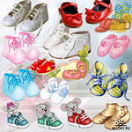

Обобщить и систематизировать представления детей о головных уборах, о материалах, из которых они сделаны, о процессе производства головных уборов. Закрепить обобщающее понятие «Головные уборы». Познакомить детей с деталями головных уборов (поля, ленточка, помпон, козырёк). Расширить, уточнить, актуализировать словарь детей: шапка, берет, кепка, бейсболка, шляпа, платок, соломенная шляпка, косынка, колпак, бескозырка, пилотка, фуражка, панама.
Обобщить и систематизировать представления детей об обуви, о материалах, из которых она сделана, о процессе производства обуви. Закрепить обобщающее понятие «обувь». Познакомить детей с деталями обуви: голенище, подошва, каблук, ремешки, шнурки, язычок. Учить группировать обувь по сезонному признаку. Продолжать знакомить детей с многозначными словами (язычок), объяснить разницу в его значениях. Расширить, уточнить, актуализировать словарь детей: сапоги, ботинки, кроссовки, туфли, кеды, босоножки, шлёпанцы, тапочки, валенки, сандалии, калоши.
(Задачи можно урезать и объединить, если обе темы давать вместе)

- И/у «Рассмотри и назови»
- И/у «Жадина»
- И/у «Помоги разобраться»
- И/у «Скажи наоборот»
- И/у «Из чего какой?»
- И/у «Считай и называй»
- И/у «Помоги Незнайке»
- И/у «Расскажи-ка»
- И/у «Дизайнеры»
- И/у «Помоги коту в сапога

Игры на развитие памяти
- И/у «Четвёртый лишний»
- И/у «Смотри, запоминай, называй»
- И/у «Чего не стало»
- И/у «Подбирай, называй, запоминай»
- И/у «Вспомни и назови»
- И/у «Что лишнее?»
- И/у «Бежали по дорожке»
- И/у «Магазин обуви»
- И/у «Подбирай, называй, запоминай»
Чтение художественной литературы:
- Н.Носов «Живая шляпа»
- Сказка «Новая шляпа лесовичка»
- Л.Малоярославцева «Фокусник»
- Загадки о головных уборах
- Н. Павлова «Чьи башмачки?»
- Ш. Пьеро «Кот в сапогах»
- К. Чуковский «Чудо дерево»
- Е. Благинина «Научу обуваться и братца»
- Ненецкая песенка «Сапожник»
- Загадки об обуви

Лепка
- «Шапка-невидимка»
- «Салон модной обуви»
Работа с бумагой
- «Шляпа для снеговика»
Учить детей использовать в работе готовый шаблон. Упражнять в работе с ножницами, вырезая по нарисованному контуру. Развивать чувство цвета, умение самостоятельно подбирать цвет картона.

3-ья неделя (с11.02. –по 15.01)
10 День памяти Александра Сергеевича Пушкина.
21 Международный День родного языка
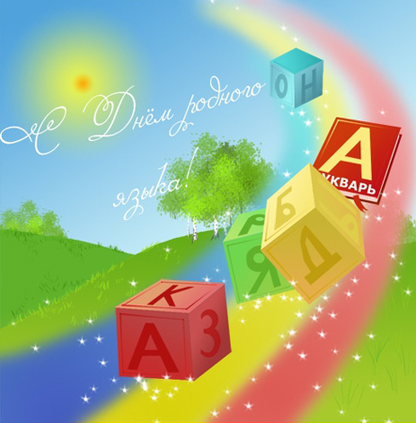

Тема «Что за прелесть, эти сказки!»
Пушкинская неделя

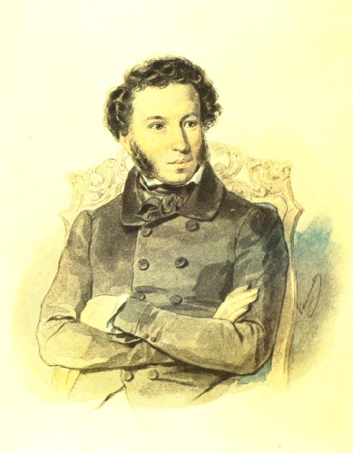

Воспитание интереса и уважения к родному языку, языковой толерантности:
:
- беседы по теме (о существовании разных языков в мире; ценности и красоте каждого языка, в том числе родного языка; средствах выразительности родного языка);
- слушание песен и стихов на иностранных языках;
- разучивание стихов на родном языке;
- литературная викторина (по произведениям писателей и поэтов, писавших на родном языке);
- рассматривание карты России, мира, поиск территорий, стран, жители которых говорят на родном, русском, иностранных языках;
- рассматривание костюмов (мужского и женского), предметов быта, промыслов и т.п. своего народа;
- чтение сказок на родном языке;
- проектная деятельность («книгопечатание» - создание книги сказок, загадок и др. своего народа);

4-ая неделя (с 18.02. – по 22.02)
23 День защитника Отечества
«Слава Армии родной!»

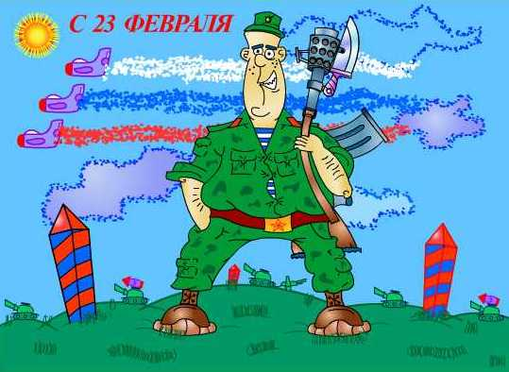

Формирование первичных представлений о Российской армии, о мужчинах как защитниках «малой» и «большой» Родины, всех слабых людей (детей, женщин, стариков, больных). Воспитание уважения к защитникам Отечества:
3-5 лет
- сюжетно-ролевая игра «Семья»;
- ситуативные разговоры с детьми, беседы по теме праздника;
- рассматривание военных игрушек, изображений военной формы, сюжетных картинок, фотографий, иллюстраций к книгам по теме праздника;
- чтение художественной литературы по теме;
- разучивание стихов по теме;
- мастерская (изготовление подарков для пап и дедушек);
- слушание и исполнение «военных» песен;
5-7 лет
- подвижные и спортивные игры, эстафеты, конкурсы, соревнования;
- сюжетно-ролевые игры («Пограничники», по мотивам кинофильмов);- создание коллекции военной техники;
- слушание и исполнение «военных» и патриотических песен, танцев;
- проектная деятельность (конструирование и выкладывание из мелких предметов танка, пушки или другой военной техники);
- викторина по теме праздника;
- рассказы из личного опыта («Мой папа (дедушка) военный» и др.);
- отгадывание и составление загадок по теме праздника;
- соревнования по оказанию первой медицинской помощи;
- мастерская (оформление сцены, изготовление плаката «Солдаты России», атрибутов к сюжетно-ролевым играм по теме праздника и др.).

5-ая неделя (с 25.02. –по 28.02)
«Смотрюсь в тебя, как в зеркало»
(Моя семья»)

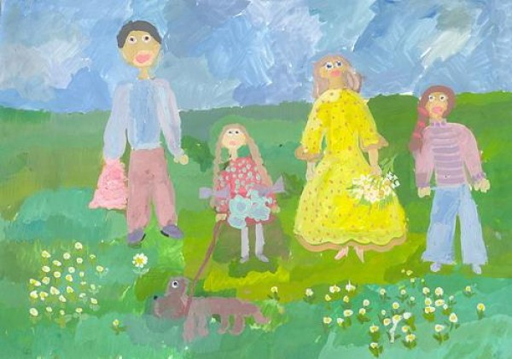

Уточнить и закрепить представления детей о семье, родственных отношениях в семье, об обязанностях членов семьи. Познакомить с некоторыми особенностями поведения мужчин и женщин в обществе и семье. Воспитывать в мальчиках уважительное, внимательное отношение к женщинам и девочкам, стремление оказывать им посильную помощь; у девочек заботливое отношение ко всем окружающим, стремление к аккуратности и порядку

- Беседа «Моя дружная семья», «Я – помощник
- И/у «Скажи наоборот»
- И/у «Обставим квартиру»
- И/у «Кто где работает?»
- И/у «Кто кому кем приходится?»
- И/у «Подбери признаки» (какая у вас семья?)
- И/у «Кто какой?»

Игры на развитие памяти
- И/у «Семейный портрет» (что изменилось?)
- И/у «Что лишнее?»
- И/у «Добавь слово»
- И/у «Игра в слова» (две группы слов)

Чтение художественной литературы:
- К. Чуковский «Федорино горе»
- С. Маршак «Откуда стол пришёл?»
- А Барто «Вовка - добрая душа»
- В.Осеева «Просто старушка»
- Р.н.с. «Сестрица Алёнушка и братец Иванушка»
- И.Лопухина « Есть у меня братишка»
- Р. Сев «Я сам»
- А. Барто «Я расту»
- И. Семёнова «Я – человек, ты – человек»
- С. Маршак «Четыре глаза», «О девочках и мальчиках»
- Е. Пермяк «Как Маша стала большой», «Для чего нужны руки»

- Чтение и пересказ басни Л. Н. Толстого «Старый дед и внучек»

Рассматривание картин:
- Сюжетные картинки из серии «Семья».

Рисование.
- «Прогулка всей семьёй»
- «Моё семейное древо»
Лепка.
- «Сердечко» (подарок близким или родным)
Аппликация.
- «Валентинки» (подарок для близких и родных)
Конструирование.
- «Дом для моей семьи» (из бумаги)

Март
Важные даты и события
1 День кошек в России
3 Всемирный день писателя
3 День рождения Ирины Токмаковой (1929)
8 Международный женский день
21 Всемирный день поэзии.
21 Международный День кукольника
21 Всемирный День Земли (День весеннего равноденствия)
22 Всемирный день водных ресурсов - Международный день Балтийского моря.
24 марта – 1 апреля Неделя «Культура – детям».
31 Корней Иванович Чуковский (Николай Васильевич Корнейчуков) – 130 лет со дня рождения русского детского писателя и поэта («Айболит», «Мойдодыр»). 1882-1969.

Темы
Содержание деятельности
1 Марта
День кошек в России
«Но трогать её не моги за её малый рост…»

Способствовать формированию доброжелательного, заботливого отношения к кошкам и ко всем животным; воспитывать стремление беречь живую природу, желание любоваться животными, узнавать о них новое

- Беседа «что мы знаем о кошках и какие они бывают»
- Конкурс рисунков «Такие разные кошек» («Моя любимая кошка», «Выставка кошек и котов» и т.п.)
- Чтение потешек , стихов и рассказов о кошках
- Просмотр презентации «Ушки, лапки и хвосты»
- П\и «Кошки-мышки»
- Игры «Кошка и котята», «Ходим бесшумно, как кошка», «Кошачья гимнастика», «Кошачьи символы, или как научиться говорить на кошачьем языке»

2-ая неделя (с 4.03. по 8.03.)
8 Международный женский день

«Мамина неделя»

Воспитание чувства любви и уважения к женщине, желания помогать им, заботиться о них
Организовывать все виды детской деятельности (игровой, коммуникативной, трудовой, познавательно исследовательской, продуктивной, музыкально-художественной, чтения) вокруг темы семьи, любви к маме, бабушке. Воспитывать уважение к воспитателям. Расширять гендерные представления. Привлекать детей к изготовлению подарков маме, бабушке, воспитателям.
- Познакомить детей с историей возникновения праздника 8 Марта
- С-р. игры «Мамины помощники»; «Дочки матери»; «Мама с дочкой у врача».
- Д/и «Мой дом»; «Наведи порядок».
- Беседы: «О вежливых словах», «О помощи взрослым», «Хочу быть как мама»; «Моя любимая мамочка», «Самая лучшая в мире бабушка», «Профессия моей мамы»;
- Конкурс рисунков «Моя мама»
- Изготовление подарков к празднику
• Рассматривание фотографий мам
• Знакомство с историей возникновения праздника
• Рассматривание выставки книг о мамах
• Чтение произведения с дальнейшим анализом С.Тетерин стихи для детей «Будет мама очень рада», Моя любимая мама (стихи и рассказы), стихи о маме «Ты на свете лучше всех», «Моя мама лучше всех»
• Консультация для родителей «История возникновения праздника 8 Марта»
• Чтение произведений о мамах в домашнем чтении
• Составление описательных рассказов «Моя Мама»
• Изготовление поздравительной открытки и подарка – букета к празднику
3-ья неделя (с11.03. по 15.03.)

Здесь можно совместить, например, День поэзии, День кукольника и день рождения И.Токмаковой (сдвинув даты, но это не страшно), причём во всех группах.

4-ая неделя (с 18.03. по 22.03.)
Всемирный День Земли (День весеннего равноденствия)

Всемирный день водных ресурсов

Международный день Балтийского моря.

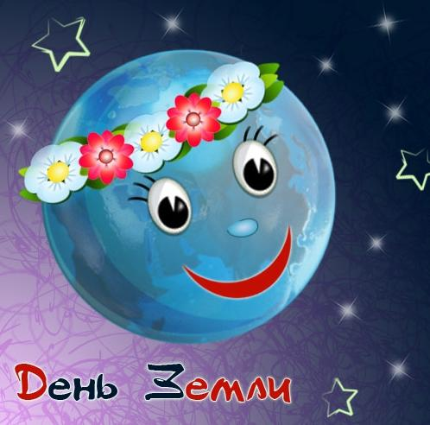

Воспитание осознанного, бережного отношения к земле и воде как источникам жизни и здоровья человека:
5-7 лет
- сюжетно-ролевая игра «Путешествие»;
- игры-эстафеты (собрать разбросанные «в лесу» бумажки в пакет для мусора и т.п.);
- рассматривание картинок, иллюстраций по теме праздника;
- ситуативные разговоры, беседы с детьми по теме, в том числе о значении почвы и воды в жизни всего живого, последствиях нарушений правил охраны воды и земли (пролитая в море нефть – образование нефтяного пятна - погибшая рыба и др.);
- наблюдения и экспериментирование по теме;
- создание коллекций водоемов (океан, море, река, озеро, пруд, водопад, ручей и др.), камней (наиболее распространенных минералов), «фильтров» («Как и чем очистить воду?»), водных и земных видов спорта;
- развивающие игры "Какая бывает вода?", "Волшебная палочка", "Разрезные картинки", «Путаница» («Растительный мир», «Животный мир», «Подводный мир») и др.;
- чтение художественной, научно-художественной и научно-популярной литературы по теме праздника;
- рассуждения детей на темы: «Можно ли жить без воды (земли)?» и «Опасная вода (земля)», творческое рассказывание о пользе воды и земли для окружающей природы и человека и об опасностях воды и земли, которые могут подстерегать человека;
- проектная деятельность (создание и защита альбома, макета, плаката, детской энциклопедии, выставки рисунков по теме, коллективной работы из различных материалов «Что может расти на земле?»; составление и защита памятки о бережном отношении к воде и земле для информационного родительского уголка, домашнего пользования);
- отгадывание и составление загадок по теме праздника;
- викторина познавательного характера по теме праздника;
- решение проблемных ситуаций по теме;
- - игры с водой;
- музыкальное развлечение (на основе песен о воде, о земле);
- слушание и исполнение песен о воде и земле;
- подвижные игры.
- праздник-экспериментирование (с водой и землей);
- праздник «Да здравствует вода!»;
- «путешествие» по экологической тропе;
- дидактическая игра (викторина) «Наш дом – Земля».

5-ая неделя (с 25.03. по 29.03)
24 марта – 1 апреля Неделя «Культура – детям».
27 Международный День театра
31 Корней Иванович Чуковский (Николай Васильевич Корнейчуков)
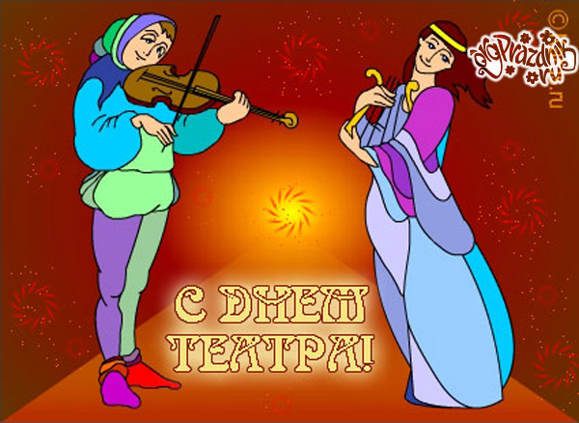

Приобщение и формирование положительного отношения к театральному искусству:
3-4 года
- игры-драматизации сказок («Репка», «Колобок», «Теремок»)
- музыкальные, ритмические, пластические игры и упражнения;
- посещение театра (кукольного, ТЮЗа, детского спектакля в драматическом театре и др.);
- слушание и исполнение песен о театре и для театра, танцев для театральных спектаклей;
5-7 лет
- сюжетно-ролевая игра «Театр»;
- знакомство с театром (помещения, сцена, реквизит, декорации, программки, театральный буфет, виды театра, театральные профессии и др.);
- чтение художественной литературы по теме;
- составление ролевых диалогов по иллюстрациям;
- музыкальные, ритмические, словесные импровизации;
- игры-драматизации знакомых сказок;
- мастерская (изготовление театральной афиши, билетов в театр, элементов декораций, костюмов, реквизита и др.);
- рассказы о посещении театра;
- театрализованные и музыкально-театрализованные представления;
- режиссерские игры, игры-превращения, театральные этюды;
- проектная деятельность (организация театра в группе, создание макета театра, изготовление какого-либо вида театра; выкладывание из мелких предметов театральной маски и др.).

Воспитание желания и потребности «читать» книги, бережного отношения к книге:
3-5 лет
- сюжетно-ролевая игра «Книжный магазин»;
- чтение и рассматривание книг для детей;
- знакомство с различными видами детских книг (книжка-игрушка, книжка-панорама, книжка-раскладка, книжка-раскраска и др.);
- знакомство с пословицами и поговорками по теме праздника;
- слушание и исполнение песен по литературным и сказочным сюжетам;
5-7 лет
- сюжетно-ролевые игры («Библиотека», по сюжетам любимых детских книг);
- экскурсия в библиотеку, книжный магазин;
- знакомство с букварями, азбуками;
- беседы, решение проблемных ситуаций, игровые ситуации по теме праздника («Отгадай, кто я?», «Подбери правильно атрибуты любимых героев» и др.);
- проектная деятельность (организация уголка книги, детской библиотеки в группе; организация выставки работ детей по теме праздника; создание и презентация книги);
- создание коллекций (любимых героев детских книг);
- труд в уголке книги («ремонт» книг);
- слушание музыки по мотивам литературных сюжетов;
- литературная викторина.

- выставка книг, изготовленных руками детей (с помощью воспитателей, родителей);
- сюжетно-ролевая игра «Библиотека», «Книжный магазин»;
- экскурсия в библиотеку;
- встреча с детским писателем, худо

Апрель
Важные даты и события

2 Международный День детской книги
7 Всемирный День здоровья
12 Всемирный День авиации и космонавтики
18 Международный День памятников и исторических мест
22 Международный День Земли
28 День рождения В.А.Осеевой (1902 – 1969)
28 Всемирный (международный) день танца
30 День пожарной охраны

Темы
Содержание деятельности
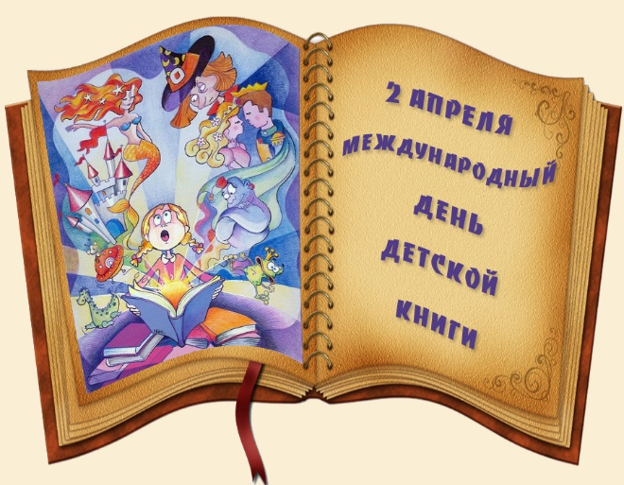
Международный День детской книги

Воспитание желания и потребности «читать» книги, бережного отношения к книге:
3-5 лет
- сюжетно-ролевая игра «Книжный магазин»;
- чтение и рассматривание книг для детей;
- знакомство с различными видами детских книг (книжка-игрушка, книжка-панорама, книжка-раскладка, книжка-раскраска и др.);
- знакомство с пословицами и поговорками по теме праздника;
- слушание и исполнение песен по литературным и сказочным сюжетам;
5-7 лет
- сюжетно-ролевые игры («Библиотека», по сюжетам любимых детских книг);
- экскурсия в библиотеку, книжный магазин;
- знакомство с букварями, азбуками;
- беседы, решение проблемных ситуаций, игровые ситуации по теме праздника («Отгадай, кто я?», «Подбери правильно атрибуты любимых героев» и др.);
- проектная деятельность (организация уголка книги, детской библиотеки в группе; организация выставки работ детей по теме праздника; создание и презентация книги);
- создание коллекций (любимых героев детских книг);
- труд в уголке книги («ремонт» книг);
- слушание музыки по мотивам литературных сюжетов;
- литературная викторина.

- выставка книг, изготовленных руками детей (с помощью воспитателей, родителей);
- сюжетно-ролевая игра «Библиотека», «Книжный магазин»;
- экскурсия в библиотеку;
- встреча с детским писателем

- Открытие «Недели книги». Совместное развлечение «Книжкины именины» (отв.: ст. воспитатель, муз. руководитель).
- Оформление тематических книжных выставок в группах: совместное творчество (отв.: воспитатели групп).
- Работа в книжном уголке. Знакомство с выставкой, рассматривание книг (оформление, тематика, назначение, направленность), чтение произведений, беседы о прочитанном, слушание аналогичных произведений в аудиозаписи.

Как вариант- «Неделя книги»:
1 младшая группа.
- «Книжки-забавы для малышей» (книжки необычного оформления: звучащие, раскладушки, объемные, с подвижными деталями, с окошечками и т.п.; книги из цикла А. Барто «Игрушки»; книги с потешками, с русскими народными сказками в соответствии с возрастом).
2 младшая группа.
- «Мои любимые сказки» (книги с русскими народными и литературными сказками в соответствии с возрастом детей: несколько книг одного содержания, но разного оформления).
Средняя группа.
- «Эти забавные животные» (сказки, рассказы, стихи, загадки о животных, произведения Е. Чарушина, В. Сутеева, В. Бианки, С. Маршака, К. Чуковского и др.).
Старшая группа.
- «Дружные ребята» (художественные произведения о детях – В. Осеева, Н. Носов, В. Драгунский, Б. Житков, А. Барто, С. Михалков и другие авторы).
Подготовительная группа.
- «Почемучкины книжки» (подборка детских энциклопедий и развивающих книг, книг о школе).
- Оформление выставки методической литературы для родителей по вопросам приобщения детей к чтению.
- Выставка рисунков «Моя любимая сказка»
- Акция «Книжкина больница»
- Тематическая выставка «Любимая книга из детства мамы, папы, бабушки, дедушки»
- Взаимопосещение групп:
рассказ о своем мини-музее книги и знакомство с творческими работами, проведение совместных игр (делимся опытом).
- Закрытие «Недели детской книги» - развлечение «По дорогам сказок».
- (в группах).

2-ая неделя
(с 8.04. по 12.04)
7 Всемирный День здоровья
12 Всемирный День авиации и космонавтики

8.04.(понедельник)
«День здоровья»
Формирование убеждений и привычек здорового образа жизни в условиях дошкольного образовательного учреждения.
Дать детям общее представление о здоровье, как о ценности, расширить представления детей о состоянии собственного тела, узнать свой организм, научить беречь свое здоровье и заботится о нем.
Помочь детям в формировании привычек здорового образа жизни, привитию стойких культурно - гигиенических навыков.
Расширят знания дошкольников о питании, его значимости, о взаимосвязи здоровья и питания.
Формировать положительные качества личности ребенка, нравственного и культурного поведения - мотивов укрепления здоровья.
- Беседа: "Страна волшебная - здоровье",
- Игровая ситуация» С утра до вечера" (режим дня)
- Д/и» Разложи по порядку", «Успевай-ка!»,
- Физкультурные и спортивные игры
- Чтение художественной литературы:
Э.Мошковская «Дедушка и мальчик»,
С.Михалков «Мимоза»,
- Загадки о гигиене (например, К.Чуковского)
На протяжении всего дня оздоровительные «минутки», динамические паузы, игры на развитие ДА

Тема «Космос»
с 9.04. по 12.04.
Систематизировать и расширить элементарные представления детей о космосе и космонавтике

Формирование первичных представлений о выдающихся людях и достижениях России, интереса и чувства гордости за успехи страны и отдельных людей:
5-7 лет
- сюжетно-ролевая игра «Космический корабль» (станция);
- проектная деятельность (конструирование или создание макета ракеты, космодрома; выкладывание ракеты, космического корабля из мелких предметов);
- слушание песен о космосе и космонавтах, слушание «космической» музыки;
- музыкально-ритмические импровизации по теме праздника;
- мастерская (продуктивная (изобразительная) деятельность по теме праздника);
- создание коллекции космонавтов (первый космонавт, первый космонавт, вышедший в открытый космос, первая женщина-космонавт и др.);
- беседы, рассказы воспитателя по теме праздника (о первом космонавте планеты; о создателях космических кораблей К.Д.Циолковском, С.П.Королеве; о гордости россиян за достижения в освоении Космоса; о названиях улиц и площадей в каждом российском городе – Гагарина, Циолковского, Космонавтов, Терешковой, Звездная и др.);
- творческое рассказывание детей (например, «Полет на Луну»);
- рассматривание фотографий, иллюстраций и др.
- просмотр видеофильма (о космосе, космических явлениях и др.);
- беседа о первом космонавте;
- сюжетно-ролевая игра «Космонавты», «Космический корабль»;
- конструирование ракеты

Можно сделать тему на каждый день, например:
Вторник: «Этот загадочный Космос» (рассказы, беседы о Космосе, планетах)
Среда: «Знаете, каким он парнем был…» (всё посвящено Ю.Гагарину и космонавтам)
Четверг: «Конструкторское бюро» (о тех, кто «двигал» космическую промышленность: Циолковский, Королёв; поделки на «космическую» тематику);
Пятница: «Отряд юных космонавтов» (спортивно-физкультурные развлечения)

3-я неделя
(с 15.04. по 19.04.)
18 Международный День памятников и исторических мест

Тема недели «Мебель и предметы быта»

Уточнить и расширить представления детей о мебели, ее функциях и свойствах, качестве материалов из которых она изготовлена, ее разнообразии (по форме, величине, цвету и назначению).
Развивать умение определять и называть некоторые части мебели.
Продолжать учить ориентироваться на листе бумаги.
Развивать общую и мелкую моторику. Воспитывать бережное отношение к предметам домашнего обихода.
- Беседы «Откуда мебель к нам пришла», «Где делают мебель?»;
- Игры: «Разрезные картинки», «Найди нужную комнату», «Что из чего?», «Что для чего?», «Наша квартира»;
- П/и «Много мебели в квартире»;
- Речевые игры: «Один – много», «Доскажи словечко», «С какого звука…?», «Чего не стало?», «Мой, моя, моё…»;
- Стихи и загадки по теме;
- Чтение: В.Маяковский «Нужные работники», С.Маршак «Откуда стол пришёл?» и др.
- Художественная деятельность по теме, обязательно конструирование и ручной труд

